Протокол №3
проведения районного родительского собрания на тему
«Методы общения с гиперактивными детьми»

от 24.10.2020 г.
Присутствовало – 9 человек
Цель:
- Проконсультировать родителей о правильном общении с гиперактивными детьми;
- Как развить усидчивость в гиперактивном ребенке в начальных классах;
На данное собрание были приглашены родители, которые обратились за консультацией по причине гиперактивности их детей.

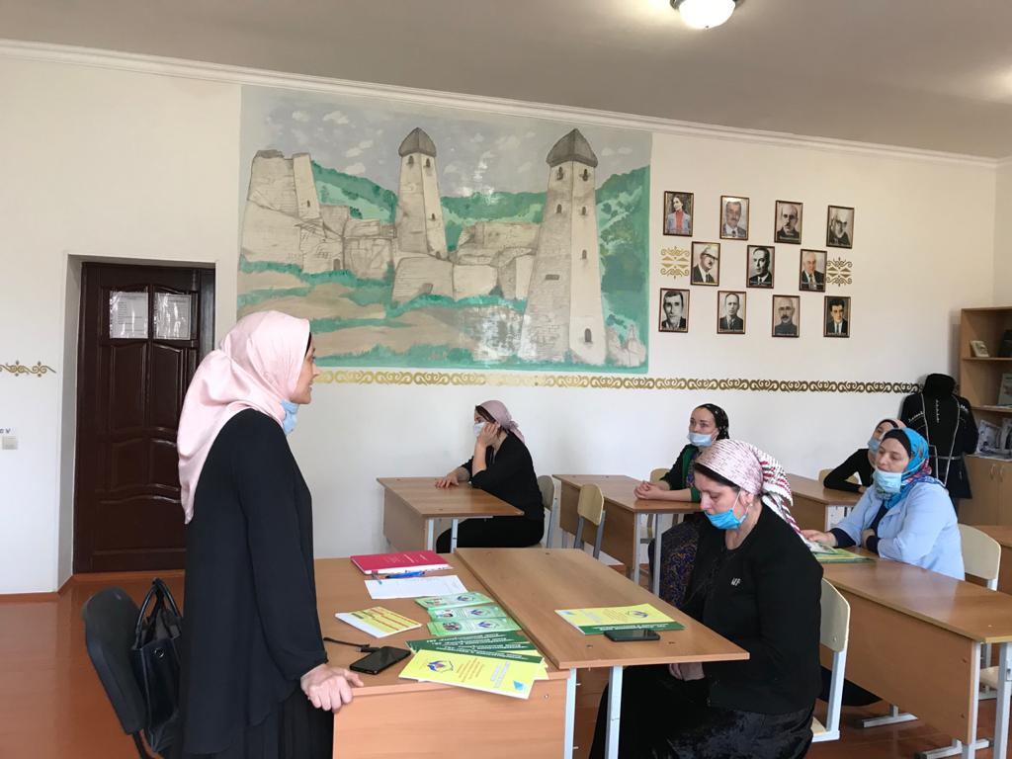

На данном мероприятии родители имели возможность пообщаться друг с другом, обменяться опытом.
Так же психолог Накраева А.Л. обучила их основным методам, направленным для развития усидчивости, как и чем заинтересовать гиперактивного ребенка; какие слова и формы обращения использовать в общении с детьми, у которых наблюдается не умение концентрировать внимание на одном задании, развивать умение сосредотачиваться и выполнять определенные задания и при этом не отвлекаться.

Педагог-психолог _____________ Накраева А.Л.

